**Мақпал негізгі мектебіндегі «Рухани жаңғыру» кабинетінің**

**ашылуы жайында ақпарат**

Елбасының «Болашаққа бағдар: Рухани жаңғыру» мақаласы аясында Біржан сал ауданының Мақпал негізгі мектебінде « Ауған асуында от кешкендер» атты ардагерлермен кездесу өткізілді. Аудан бойынша 5 ардагер кеш қонағы болып қатысты. Олардың арасында Мақпал ауылының тұрғыны (қазір Макинск қаласында тұрады) Сугралин Мұрат Мұхамедияұлы да болды . Кешке сонымен қатар Мәтен ауыл округінің әкімі Шарипов Әсет Рахимжанұлы , Медет Кәрібайұлы қатысты.

Салтанатты жиын ҚР әнұранымен ашылып, волейболшыларға ауыл әкімі Әсет Рахижанұлы сәттілік тіледі. Біржан сал ауданы бойынша 24 команданың қатысуымен волейбол ойыны ұйымдастырылды.

Осы салтанатты жиынымыз мектепте оқушыларға патриоттық тәрбие беру мақсатында «Рухани жаңғыру» кабинетінің ашылуымен жалғасты. «Рухани жаңғыру» кабинетін ауған соғысының ардагері Шаужанов Қази Пазылович ашты. Кабинетті 7 «А» сынып оқушысы Қайролла Кемелхан таныстырып өтті.

Сонымен қатар мектеп ұжымының және оқушылардың ұйымдастыруымен ауған соғысы ардагерлеріне концерттік бағдарлама көрсетіліп, мерекелік дастархан жайылды. Алдағы уақытта жас ұрпаққа берер тәлімі мол осындай іс –шаралар жалғасын табады деген сенімдеміз.

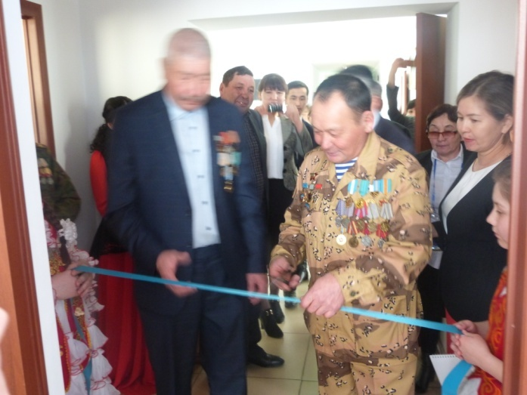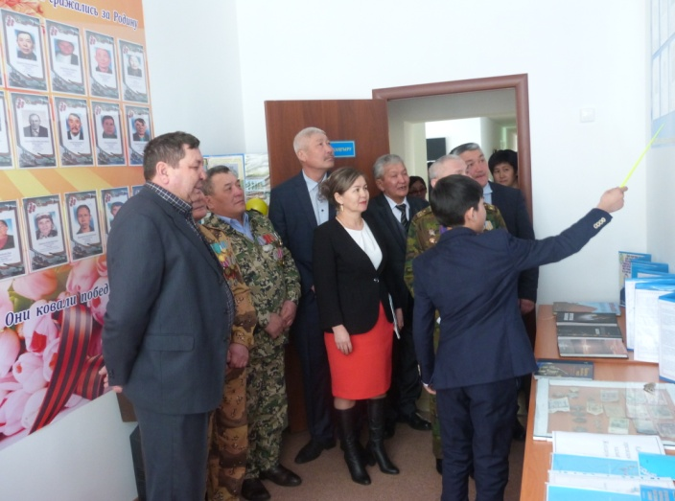

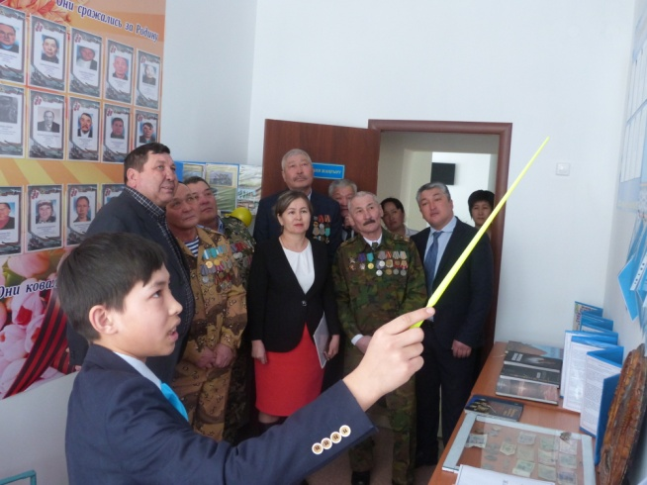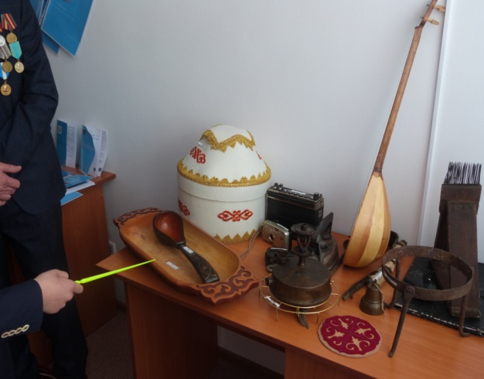

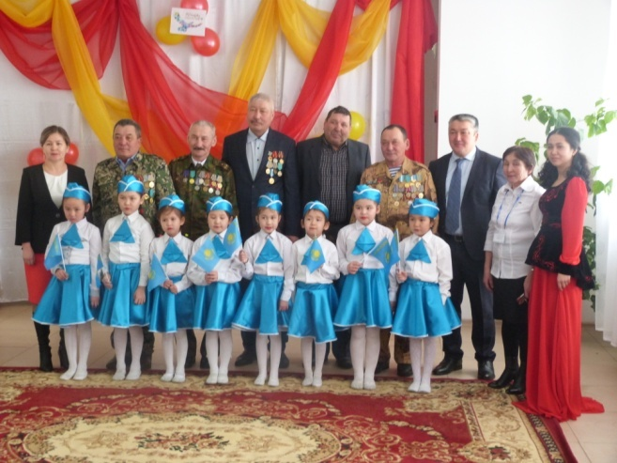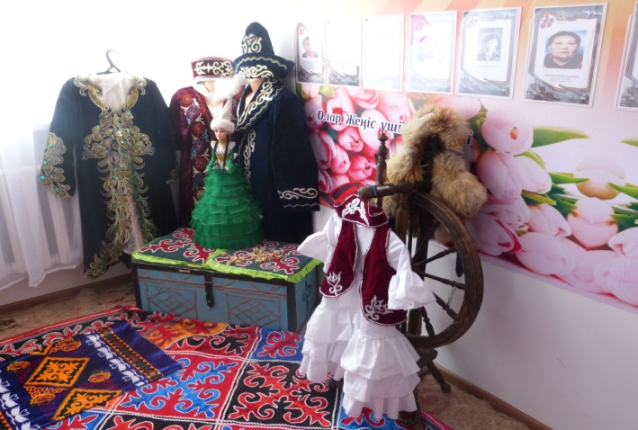

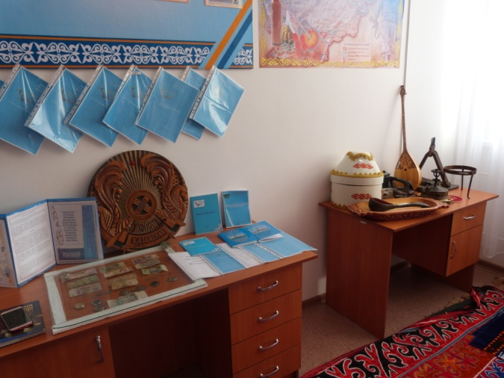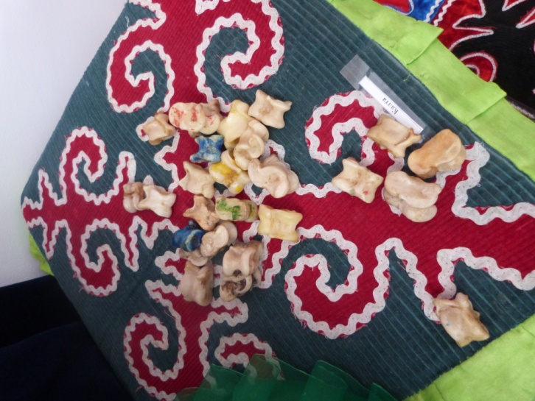

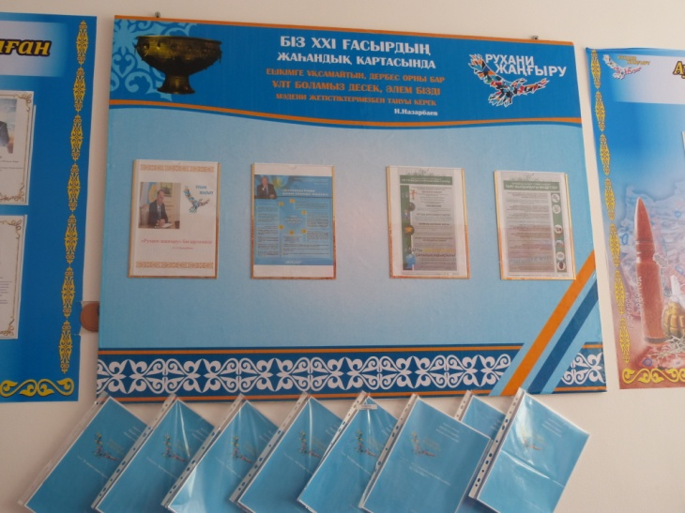

Мектеп директоры: Ж.А.Тайшикова